**Project 3实验报告**

**23336139 林绮彤**

1. 程序功能简要说明。
   1. 以字符序列的形式输入语法正确的前缀表达式并构成表达式树；
   2. 输出中缀表达式
   3. 对变量V进行赋值，且变量初始值为0
   4. 对算术表达式进行求值
   5. 构成一个新的复合表达式
   6. 偏导运算
   7. 对常数进行合并操作
2. 程序运行截图，包括计算功能演示、部分实际运行结果展示、命令行或交互式界面效果等。
   1. 输入正确的前缀表达式，点击calculate，输出中缀表达式，对应的求值以及二叉树。

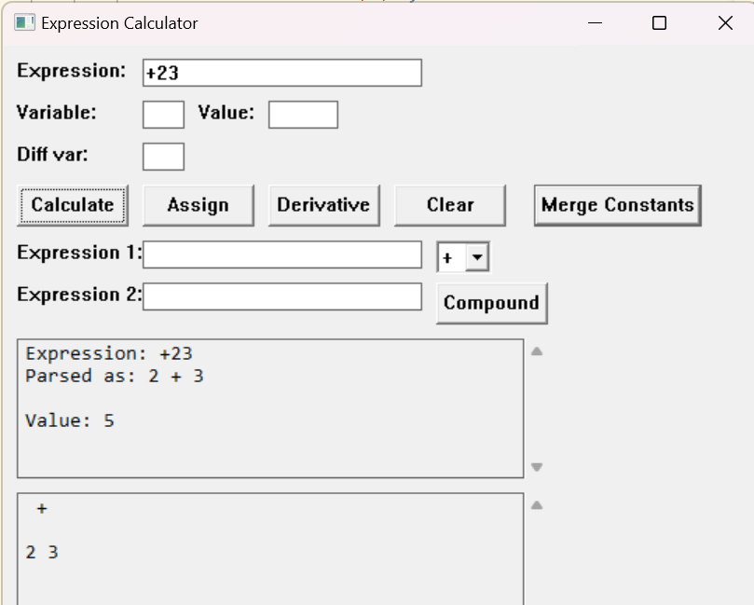

* 1. 对变量进行赋值：

原始情况：

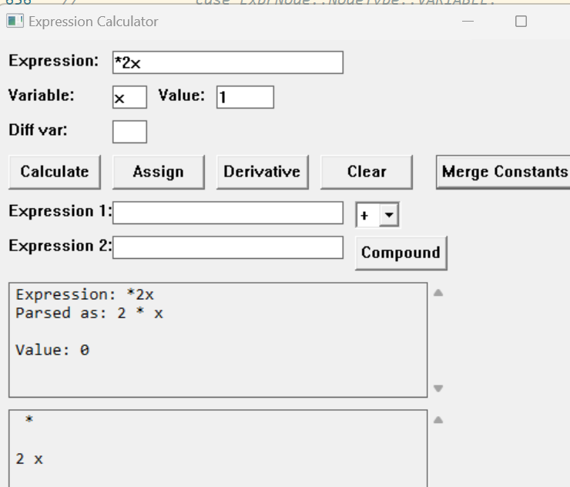

赋值后：（可以看见value已经发生了改变）

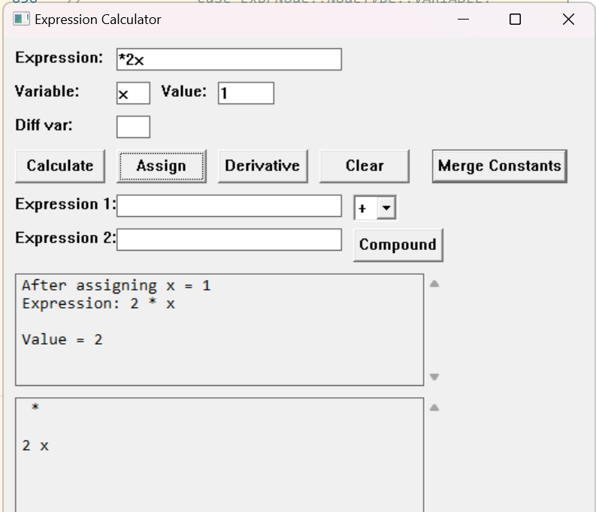

* 1. 输入两个表达式，构成一个新的复合表达式，可以在旁边窗口中看到结果（但是展示二叉树的输出问题，斜线没有设置好，所以二叉树是根据位置来表示左右子树）

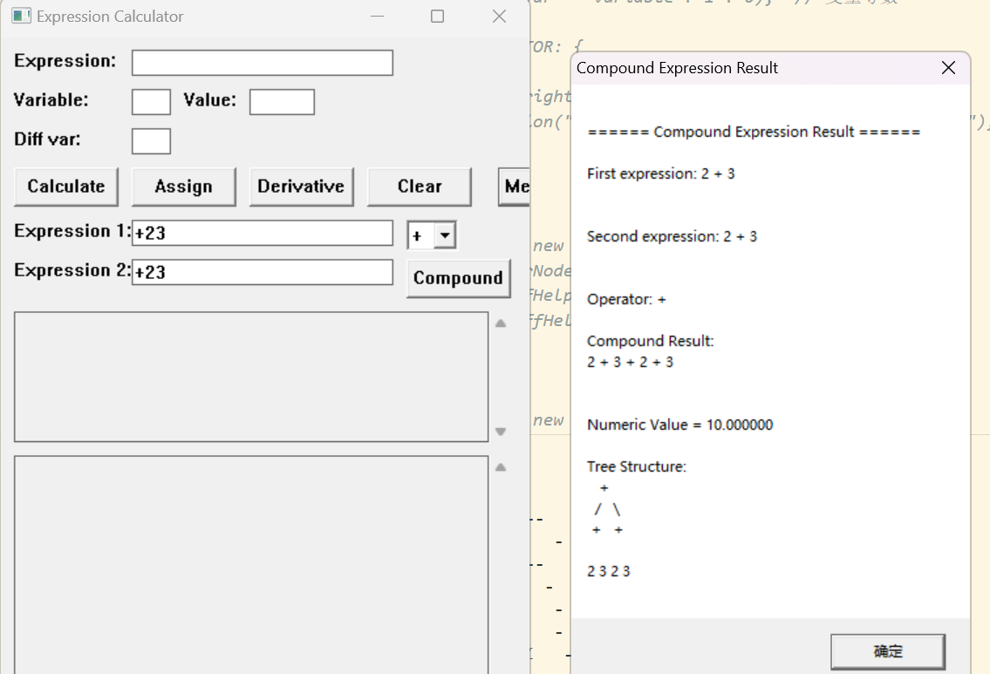

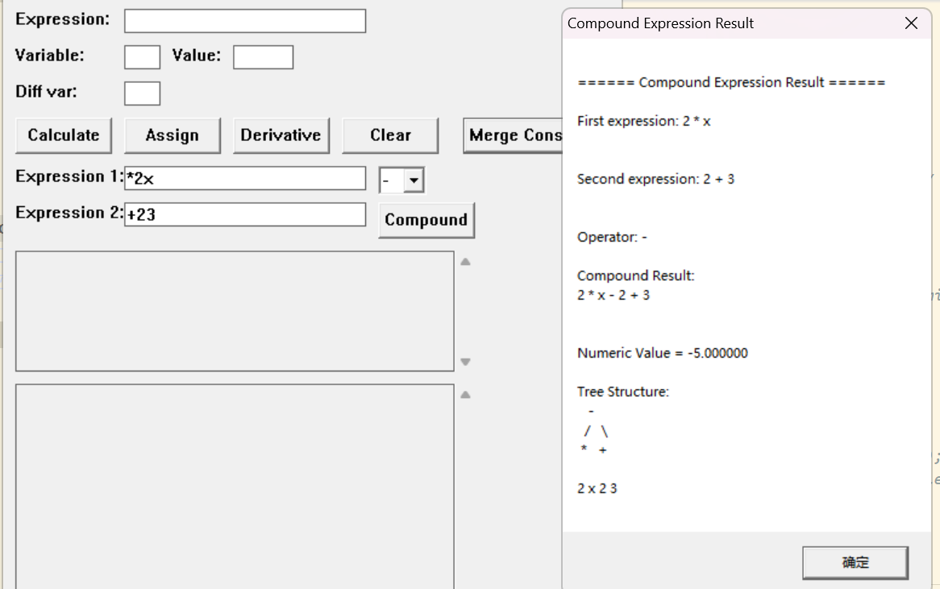

* 1. 求偏导：

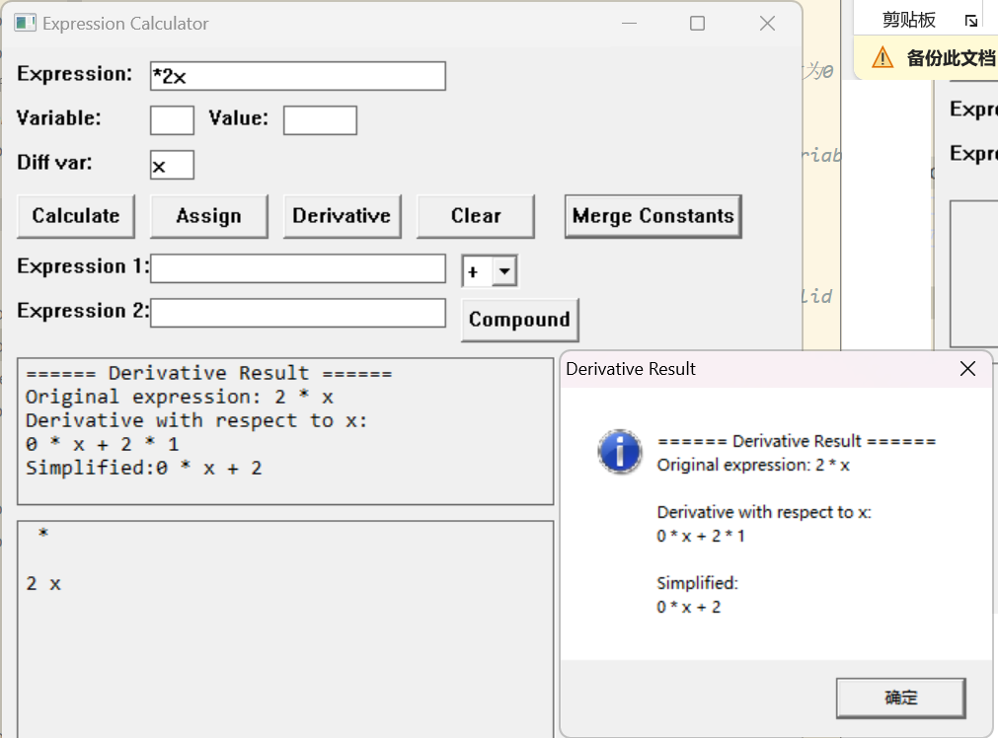

* 1. 将常数项进行合并：

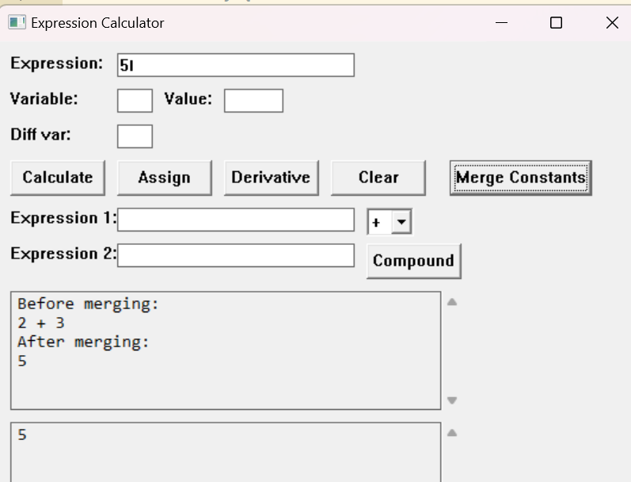

1. 部分关键代码及其说明。

主要的类：

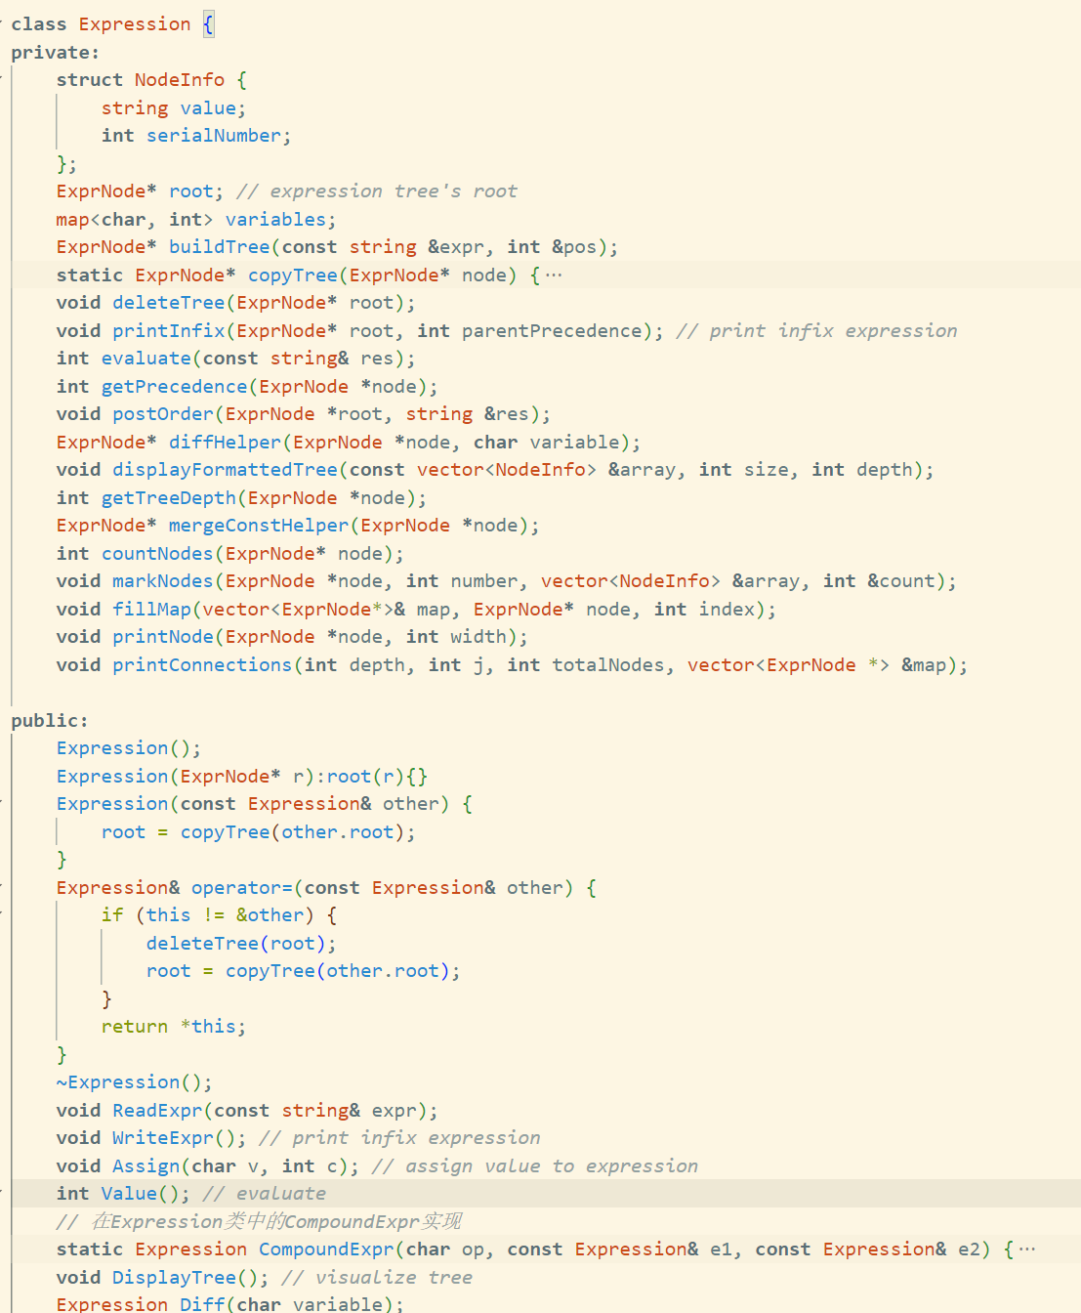

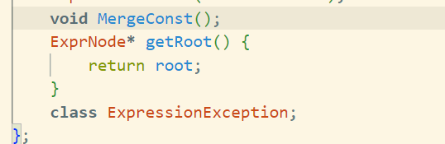

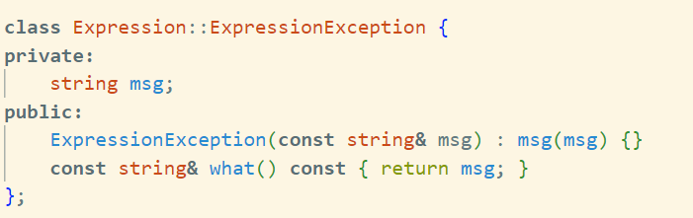

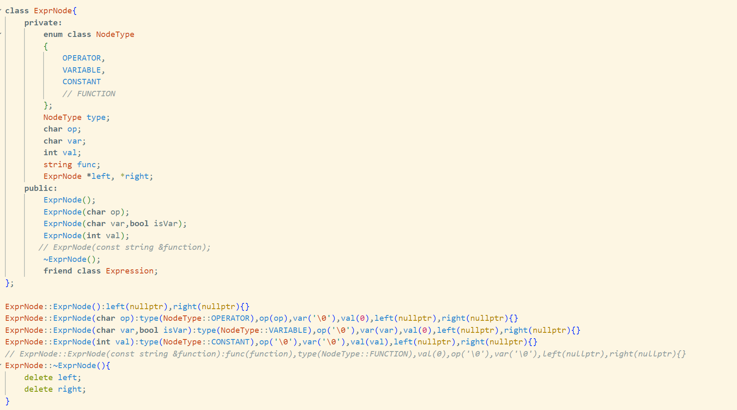

4、程序运行方式简要说明。

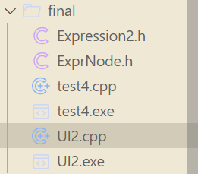

cd进入final文件夹，输入./UI2，运行程序。